教材４-(1)の解答 語順整序
次の(１)～(５)について、[ ]内の語を下の日本文に合うように、正しく並べたものをそれぞれ①～④の中から１つ選び、その番号を 内に書きなさい。ただし(２)、(５)については、文頭の文字も小文字になっています。
(1) I [ ア an イ old ウ have エ desk ].
私は古い机を持っています。I have an old desk. ③

① ア－イ－エ－ウ ② ウ－イ－エ－ア ③ ウ－ア－イ－エ ④ イ－ウ－ア－エ
(2) [ ア Japanese イ doesn’t ウ she エ speak ] .
彼女は日本語を話しません。She doesn’t speak Japanese. ④

① エ－ウ－イ－ア ② エ－ア－ウ－イ ③ ウ－ア－エ－イ ④ ウ－イ－エ－ア
(3) What [ ア do イ sport ウ like エ you ] ?
あなたは何のスポーツが好きですか。What sport do you like? ②

① ア－エ－ウ－イ ② イ－ア－エ－ウ ③ エ－ア－ウ－イ ④ ウ－イ－ア－エ
a member of～ で ～の一員という意味になります。
よく使う表現なので覚えましょう。

(4) I’m a [ ア the イ member ウ soccer エ of ] team.
私はサッカーチームのメンバーです。I’m a member of the soccer team. ④

① エ－ア－ウ－イ ② ウ－イ－エ－ア ③ ア－ウ－エ－イ ④ イ－エ－ア－ウ
(5) [ ア this イ read ウ book エ let’s ].
この本を読みましょう。 Let’s read this book. ③

① ア－エ－イ－ウ ② ア－ウ－イ－エ ③ エ－イ－ア－ウ ④ エ－ア－イ－ウ
日本語の語順とは、かなり違いますね。英語は、主語の後、すぐに動詞が出てきます。まずは、その語順に慣れましょう。そして、
[What (food, color, sport) do you like ?]
「何の（食べ物、色、スポーツ）が好きですか」のような文にも慣れておきましょう。
語順が大事

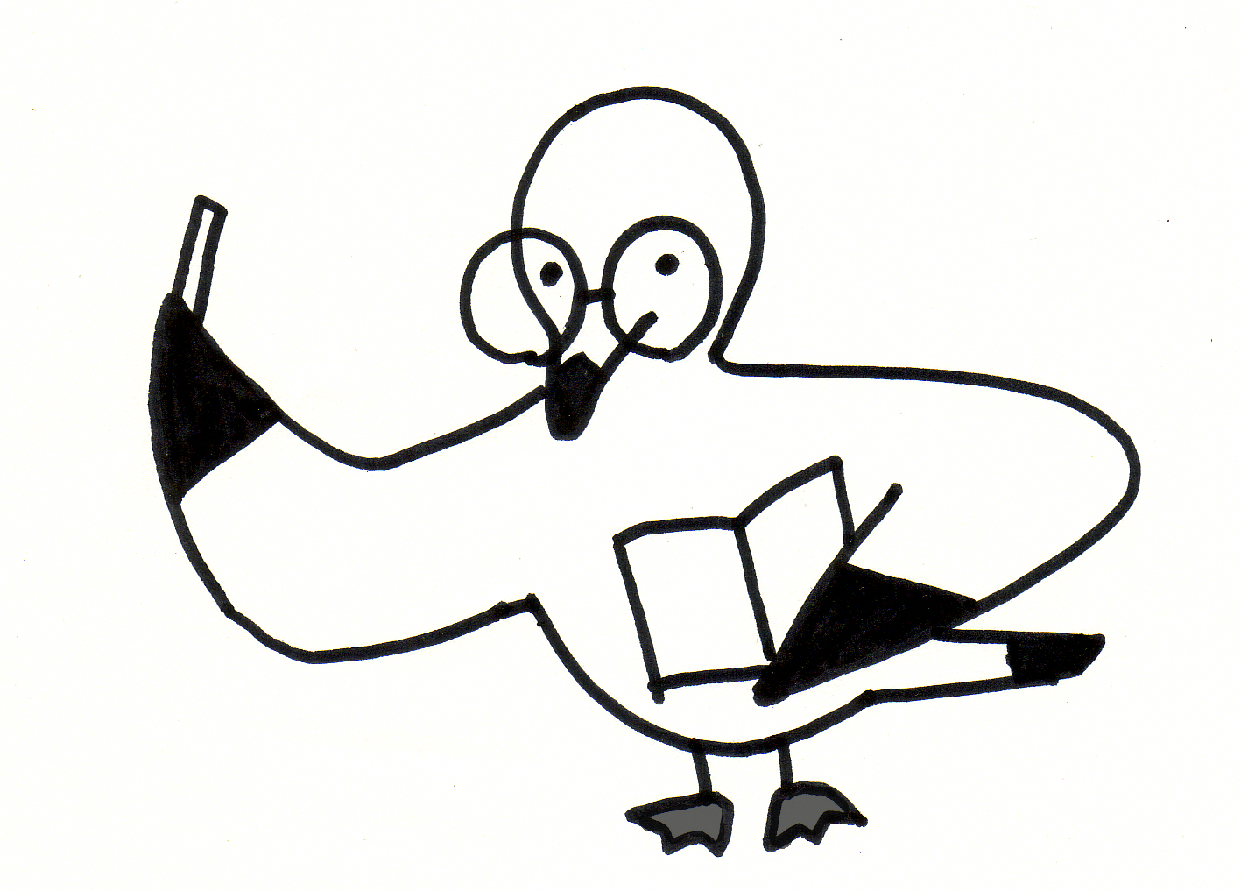
教材４-(2)の解答 語順整序
次の(1)～(7)について、[ ]内の語を下の日本文に合うように、正しく並べたものをそれ
ぞれ①～④の中から１つ選び、その番号を 内に書きなさい。ただし(2)、(4)、(5)、(6)については、文頭の文字も小文字になっています。
「a member of～」 で 「～の一員」という意味になります。よく使う表現なので覚えておきましょう。
たしかめよう
(1) He is a [ ア the イ of ウ soccer エ member ] team.
③
彼はサッカーチームに所属しています。He is a member of the soccer team.

① ウ－イ－ア－エ ② ウ－エ－イ－ア ③ エ－イ－ア－ウ ④ イ－ア－ウ－エ
(2) [ ア from イ you ウ are エ Korea ] ?
①
あなたは韓国出身ですか。 Are you from Korea?
be from～：～の出身で

① ウ－イ－ア－エ ② ウ－イ－エ－ア ③ イ－ウ－ア－エ ④ イ－ア－エ－ウ

(3) I [ ア letter イ writing ウ a エ am ] now.
②
私は今、手紙を書いています。 I am writing a letter now. ②
writeのeを取ってing
be ～ing : ～しているところです
① エ－ウ－ア－イ ② エ－イ－ウ－ア ③ イ－ウ－ア－エ ④ エ－ウ－イ－ア

(4) [ ア use イ you ウ this エ can ] computer?
③
あなたはこのコンピュータを使えますか。Can you use this computer?
Can～?：～できますか。

① エ－ア－ウ－イ ② イ－エ－ア－ウ ③ エ－イ－ア－ウ ④ イ－ア－ウ－エ

(5) [ ア here イ baseball ウ play エ don’t ].
①
ここで野球をしてはいけません。 Don’t play baseball here. ③
Don’t～.： ～してはいけない。
① エ－ウ－イ－ア ② エ－イ－ウ－ア ③ ア－エ－ウ－イ ④ ウ－エ－イ－ア

(6) [ ア TV イ yesterday ウ she エ watched ].
④
彼女は昨日テレビを見ました。 She watched TV yesterday.

① イ－ア－ウ－エ ② ウ－エ－イ－ア ③ ウ－ア－エ－イ ④ ウ－エ－ア－イ

(7) What time [ ア go イ did ウ to エ you ] bed yesterday?
③

あなたは昨日何時に寝ましたか。 What time did you go to bed yesterday?
What time：何時（時刻） go to bed: 就寝（しゅうしん）する
① エ－イ－ア－ウ ② イ－ア－エ－ウ ③ イ－エ－ア－ウ ④ イ－ア－ウ－エ

日本語の語順とは、かなりいますね。英語は、主語の後、すぐに動詞が出てきます。まずは、その語順に慣れましょう。そして、
[What (food, color, sport) do you like ?]
「何の（食べ物、色、スポーツ）が好きですか」のような文にも慣れておきましょう。
語順が大事

教材４-(3)の解答 語順整序
次の(１)～(３)について、[ ]内の語を下の日本文に合うように、正しく並べたものをそれぞれ①～④の中から１つ選び、その番号を 内に書きなさい。(４)、（５）については、正しく並べ替えた英文を書きなさい。
(１) We [ ア on イ have ウ six エ classes ] Fridays.

①
金曜日は授業が６時間あります。
We have six classes on Fridays.
① イ-ウ-エ-ア | ② ウ-ア-エ-イ | ③ ア-ウ-エ-イ | ④ エ-イ-ウ-ア
(２) The book [ アis イ box ウ in エ the ] my sister’s.

④
箱の中にある本は、私の姉のものです。
The book in the box is my sister’s.
① エ-ウ-イ-ア | ② イ-エ-ア-ウ | ③ ア-ウ-エ-イ | ④ ウ-エ-イ-ア
(３) What [ アdoes イlike ウ Takashi エsports ]?

②
隆は何のスポーツが好きですか。
What sports does Takashi like ?
チャレンジしよう
① ア-イ-エ-ウ ② エ-ア-ウ-イ ③ ア-ウ-イ-エ ④ ウ-エ-ア-イ
(４) Where [ ア watching イ the soccer game ウ is エ he ] now?
彼は今どこでサッカーの試合を見ていますか。
チャレンジしよう
Where is he watching the soccer game now?

(５) Don’t [ ア watch イ*dinner ウTV エ after ] today. *dinner･･･夕食
今日は夕食の後テレビを観てはいけません。
Don’t～.： ～してはいけない。
Don’t watch TV after dinner today.

日本語の語順とは、かなりいますね。英語は、主語の後、すぐに動詞が出てきます。まずは、その語順に慣れましょう。そして、
[What (food, color, sport) do you like ?]
「何の（食べ物、色、スポーツ）が好きですか」のような文にも慣れておきましょう。
語順が大事

